Kretingos rajono savivaldybės administracijos direktorius

ĮSAKYMAS
DĖL UAB „KRETINGOS VANDENYS“ 2020 M. FINANSINIŲ ATASKAITŲ RINKINIO TVIRTINIMO, PELNO (NUOSTOLIŲ) PASKIRSTYMO, MĖNESINĖS ALGOS KINTAMOS DALIES DYDŽIO IR 2021 M. VEIKLOS REZULTATŲ VERTINIMO RODIKLIŲ NUSTATYMO

2021 m. balandžio 30 d. Nr. A1-534
Kretinga

Vadovaudamasis Lietuvos Respublikos akcinių bendrovių įstatymo 20 straipsnio 1 dalies 11 ir 12 punktais, 58 straipsnio 2 dalimi ir 59 straipsniu, Savivaldybių turtinių ir neturtinių teisių įgyvendinimo savivaldybių valdomose įmonėse tvarkos aprašo, patvirtinto Lietuvos Respublikos Vyriausybės 2007 m. birželio 6 d. nutarimu Nr. 567 „Dėl Savivaldybių turtinių ir neturtinių teisių įgyvendinimo savivaldybių valdomose įmonėse tvarkos aprašo patvirtinimo“, 10.1 papunkčiu, Savivaldybės įmonių ir Savivaldybės kontroliuojamų uždarųjų akcinių bendrovių vadovų darbo užmokesčio nustatymo tvarkos aprašo, patvirtinto Kretingos rajono savivaldybės administracijos direktoriaus 2016 m. balandžio 29 d. įsakymu Nr. A1-378 „Dėl Savivaldybės įmonių ir Savivaldybės kontroliuojamų uždarųjų akcinių bendrovių vadovų darbo užmokesčio nustatymo tvarkos aprašo“, 10 punktu ir atsižvelgdamas į UAB „Kretingos vandenys“ 2021 m. balandžio 8 d. raštą Nr. 2-218 bei UAB Nexia JK atlikto bendrovės 2020 m. metinių finansinių ataskaitų rinkinio audito ataskaitą ir išvadą:
1.Tvirtinu UAB „Kretingos vandenys“:
1.1. 2020 m. pelno (nuostolių) paskirstymą (1 priedas);
1.2. 2020 m. metinių finansinių ataskaitų rinkinį (2 priedas).
2. N u s t a t a u UAB „Kretingos vandenys“:
2.1. vadovo mėnesinės algos kintamosios dalies dydį – 50 proc.;
2.2. šiuos 2021 m. veiklos rezultatų vertinimo rodiklius:
2.2.1. padidinti geriamojo vandens realizaciją UAB „Kretingos vandenys“ klientams 1,5 proc. lyginant su 2020 m.;
2.2.2. prie vandentiekio tinklų prijungti ne mažiau 120 vartotojų, prie buitinių nuotekų tinklų prijungti ne mažiau kaip 150 naujų vartotojų;
2.2.3. vandens nuostolius tinkluose lyginant su 2020 m. sumažinti 1,0 proc. (nevertinant vandens sąnaudų gamybai);
2.2.4. ūkinės finansinės veiklos rezultatas teigiamas.
3. Įsakymo 2.1 punktas įsigalioja 2021 m. gegužės 1 d.

Administracijos direktorius Egidijus Viskontas

Vaiva Lukošienė
1 priedas
PATVIRTINTA
Kretingos rajono savivaldybės
administracijos direktoriaus
2021 m. balandžio 30 d. įsakymu Nr. A1-534

2020 M. UŽDAROSIOS AKCINĖS BENDROVĖS „KRETINGOS VANDENYS“ PELNO (NUOSTOLIŲ) PASKIRSTYMAS (Eur)

Eil. Nr. | Straipsniai | Suma (Eur)
1. | Ankstesnių finansinių metų nepaskirstytasis pelnas (nuostoliai) ataskaitinių finansinių metų pabaigoje | (267 869)
2. | Grynasis ataskaitinių finansinių metų pelnas (nuostoliai) | 73 252
3. | Pelno (nuostolių) ataskaitoje nepripažintas ataskaitinių finansinių metų pelnas (nuostoliai) | 0
4. | Pervedimai iš rezervų:  iš privalomojo rezervo bendrovės nuostoliams padengti  iš kitų rezervų | 0  0
5. | Akcininkų įnašai bendrovės nuostoliams padengti (jeigu visus ar dalį nuostolių nusprendė padengti akcininkai) | 0
6. | Paskirstytinasis pelnas (nuostoliai) iš viso | (194 617)
7. | Pelno dalis, paskirta į privalomąjį rezervą | 0
8. | Pelno dalis, paskirta į rezervą savoms akcijoms įsigyti | 0
9. | Pelno dalis, paskirta į kitus rezervus | 0
10. | Pelno dalis, paskirta dividendams išmokėti | 0
11. | Pelno dalis, paskirta metinėms išmokoms (tantjemoms) valdybos nariams, darbuotojų premijoms ir kitiems tikslams | 0
12. | Nepaskirstytasis pelnas (nuostoliai) ataskaitinių finansinių metų pabaigoje, perkeliamas į kitus finansinius metus. | (194 617)

___________________

2 priedas
PATVIRTINTA
Kretingos rajono savivaldybės
administracijos direktoriaus
2021 m. balandžio 30 d. įsakymu Nr. A1-534

UAB „KRETINGOS VANDENYS“
2020 METŲ FINANSINIŲ ATASKAITŲ RINKINYS

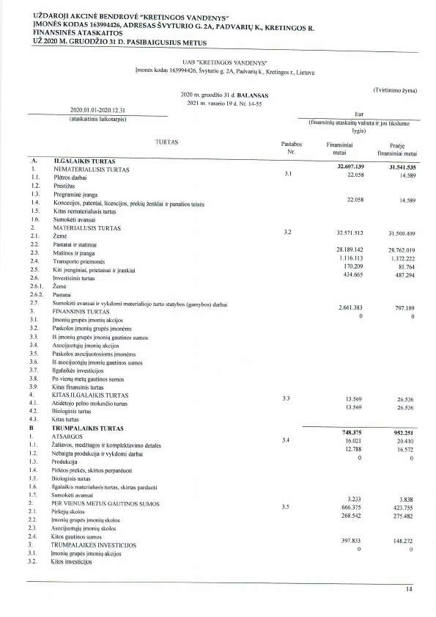
PATVIRTINTA
Kretingos rajono savivaldybės
administracijos direktoriaus
2021 m. balandžio 30 d. įsakymu
Nr. A1-534
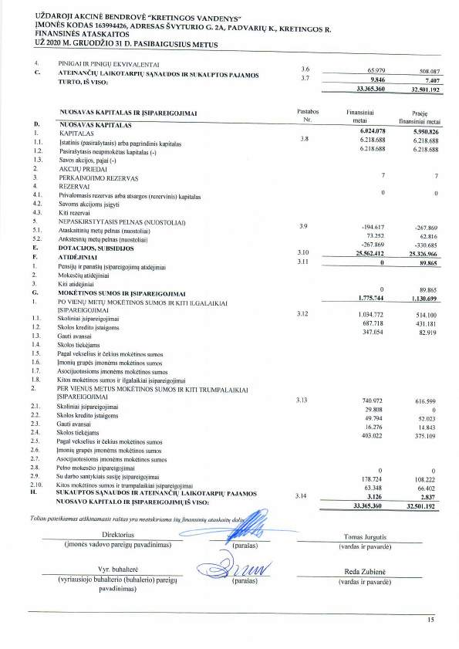
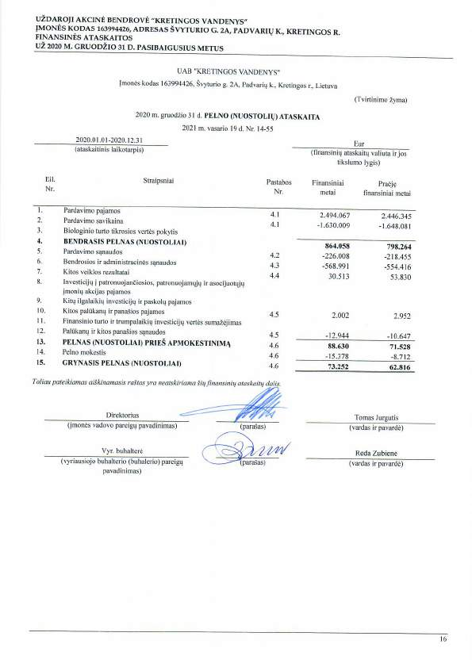
PATVIRTINTA
Kretingos rajono savivaldybės
administracijos direktoriaus
2021 m. balandžio 30 d. įsakymu
Nr. A1-534
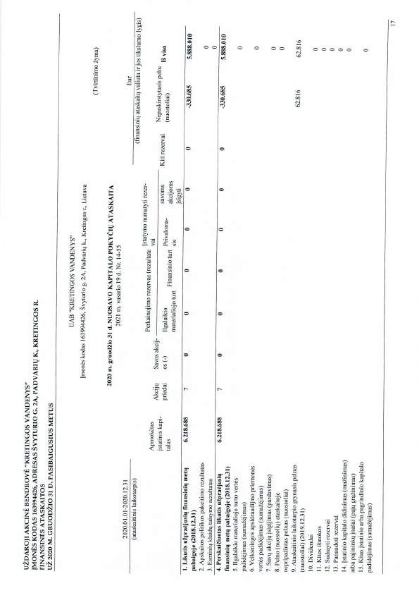
PATVIRTINTA
Kretingos rajono savivaldybės
administracijos direktoriaus
2021 m. balandžio 30 d. įsakymu Nr. A1-534
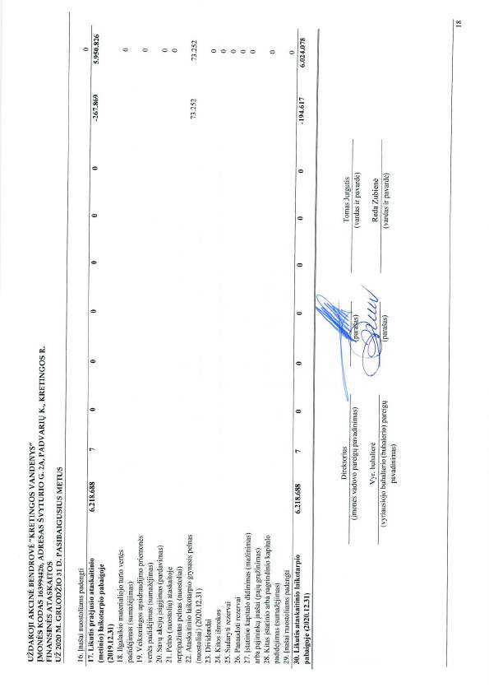
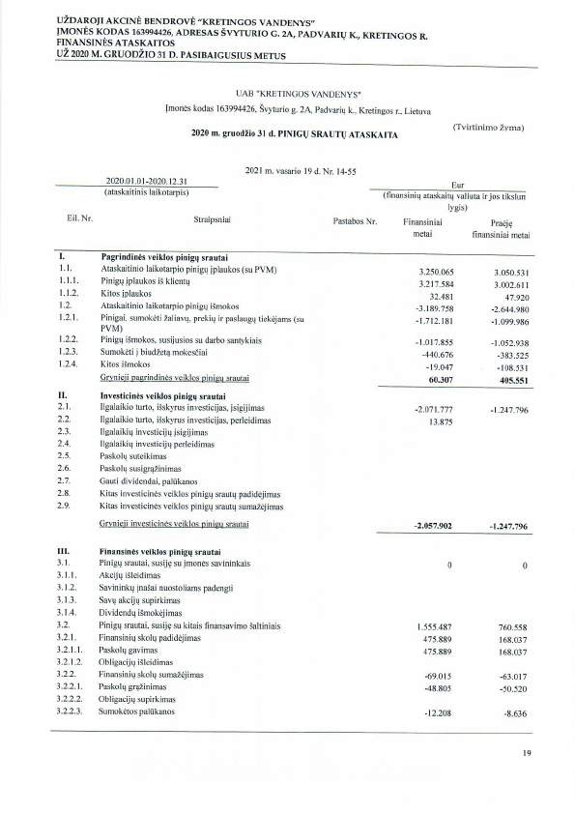
PATVIRTINTA
Kretingos rajono savivaldybės
administracijos direktoriaus
2021 m. balandžio 30 d. įsakymu
Nr. A1-534
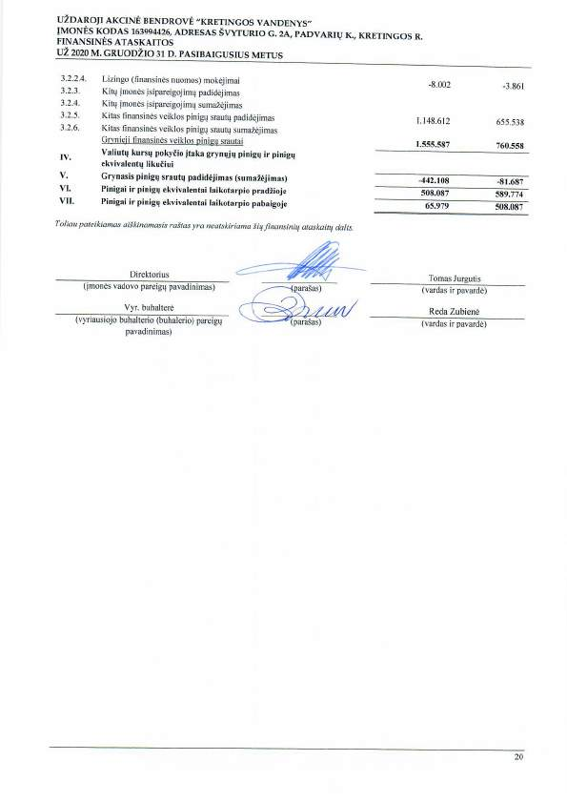
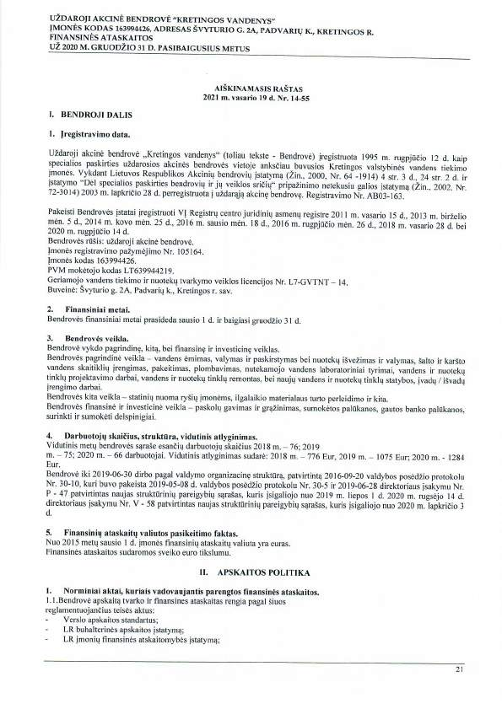
PATVIRTINTA
Kretingos rajono savivaldybės
administracijos direktoriaus
2021 m. balandžio 30 d. įsakymu
Nr. A1-534
